ご案内
チューリップ鑑賞茶話会

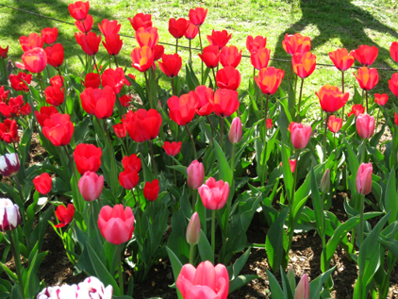

参考画像です
皆さんに植えていただいたチューリップが芽を出しすくすくと育っています。咲きそろったチューリップの鑑賞をしながらクッキーとお茶でおしゃべりを楽しむ会を開催しますのでお越しください。

日 時 平成22年4月10日(土)11時～
場 所 正門時計塔前に集合

大阪府立西浦高等学校
ＰＴＡ
同窓会
しらとり会

